eGSB

Metodika tvorby „kontextů“

Historie verzí
Verze | Datum | Popis | Autor
0.9 | 30.10.2018 | Vznik dokumentu | David Knespl
0.91 | 14.12.2018 |  | David Knespl
0.92 | 31.12.2018 | Motivace, Definice pojmů, další doplnění | David Knespl

Obsah dokumentu
Historie verzí 1
Obsah dokumentu 2
Účel dokumentu 4
Seznam použitých zkratek 5
Textové a typografické konvence 5
1. Motivace 6
2. Definice základních pojmů 7
2.1. Entita 7
2.2. Atribut 8
2.3. Číselníky a katalogy 8
2.4. Vztahy (relace) 9
2.5. Subjekty a objekty 9
2.6. Kontext 10
3. Konceptuální datový model agendy 14
3.1. Atributy entit 15
3.2. Metodiky a notace pro tvorbu konceptuálního datového modelu 15
4. Registrace údajů subjektů a objektů v RPP 16
4.1. Časté chyby při registraci 17
5. Návrh schémat datového nákladu eGSB zpráv 18
5.1. Bázové typy 18
5.1.1. Element „Subjekt“ 19
5.1.2. Element „Objekt 19
5.2. Definice komplexních typů 20
5.3. Definice omezení hodnot elementů 20
5.4. Definice a správa číselníků 20
Definice číselníku 21
Obsah číselníku 22
5.5. Konzultace se správcem eGSB a registrace „kontextů“ 23
6. Katalog a dokumentace kontextů 23
6.1. Metadata definice rozhraní 23
6.2. Tvorba dokumentačních souboru 24
6.3. Registrace „kontextů“ v katalogu eGSB 24
7. Tvorba dotazů formou QBE 24
8. Elektronické formuláře a ztvárnění datových nákladů 24
9. „Kontexty“ a otevřená data 25
10. Příklady 25
1.1. Konceptuální model agendy „Zbraně a střelivo“ 25
1.2. Konceptuální model agendy „A565 - Územní plánování a stavební řád“ 30
1.3. Konceptuální model agendy „Provoz na pozemních komunikacích“ 30

Účel dokumentu
Tento dokument popisuje doporučený postup návrhu tzv. kontextů, tj. identifikace a popisu entit v kontextu dané agendy, registraci údajů takto navržených entit tj. údajů subjektů a objektů v Registru práv a povinností a následný návrh XML schémat datového nákladu zpráv eGSB tj. struktury dotazů a odpovědí předávaných prostřednictvím eGSB.
Tento dokument je součástí dokumentace eGSB. Podrobné technické informace pro využití služeb eGSB popisují dokumenty:
Název dokumentu | Umístění
Katalog_eGSB | Portál CMS2
Popis_sluzby_G1_gsbCtiData | Portál CMS2
Popis_sluzby_G2_gsbCtiZmeny | Portál CMS2
Popis_sluzby_G3_gsbVlozOdpoved | Portál CMS2
Popis_sluzby_G4_gsbVlozSoubor | Portál CMS2
Popis_sluzby_G5_gsbCtiSoubor | Portál CMS2
Popis_sluzby_G6_gsbVypisFronty | Portál CMS2
Popis_sluzby_G7_gsbOdpovedZFronty | Portál CMS2
Popis_sluzby_G8_gsbSmazatFrontu | Portál CMS2
Popis_sluzby_G9_gsbProbe | Portál CMS2
Popis_sluzby_G10_gsbCtiKontexty | Portál CMS2
Popis_sluzby_G11_gsbZapisData | Portál CMS2
Popis_sluzby_K1_kat_CtiSluzby | Portál CMS2
Popis_sluzby_K2_kat_CtiDetailSluzby | Portál CMS2
Popis_sluzby_K3_kat_CtiPrilohu | Portál CMS2
Popis_sluzby_K4_kat_CtiEndPoint | Portál CMS2
Využití služeb eGSB čtenářskými AIS | Portál CMS2
Publikace_AIS_na_eGSB | Portál CMS2
Tabulka 1 Dokumentace eGSB

Seznam použitých zkratek
Zkratka | Význam | Poznámka
eGSB | eGon Service Bus
OVM | Orgán veřejné moci
AIS | Agendový informační systém
PAIS | Publikační AIS
OHA | Odbor hlavního architekta
ISZR | Informační systém základních registrů
RPP | Registr práv a povinností
ZoZR | Zákon č. 111(2009 Sb, Zákon o základních registrech
ZoSPI | Zákona č. 106/1999 Sb., Zákon o svobodném přístupu k informacím
ZoASS | Zákon č. 499/2004 Sb.,  Zákon o archivnictví a spisové službě a o změně některých zákonů
VoPVSS | Vyhláška č. 259/2012 Sb.,  Vyhláška o podrobnostech výkonu spisové služby
Tabulka 2 Slovník použitých zkratek

Textové a typografické konvence
V citacích legislativních ustanovení se používá zkratka názvu citovaného předpisu uvedená v seznamu použitých zkratek.
Citace částí legislativních opatření se uvádějí kurzivou.

Motivace
V rámci výkonu agend a provádění agendových činností napříč veřejnou správou dochází k výměně informací mezi orgány veřejné moci a případně dalšími soukromoprávními uživateli údajů. Údaje jsou současně poskytovány i subjektům údajů dle ZoSPI.
Oprávnění v rámci agendy údaje evidovat, poskytovat a přistupovat k údajům primárně získávaných a zpracovávaných v rámci výkonu jiné agendy je možné jen na základě zákonných oprávnění. Tedy musí existovat ustanovení zákona nebo jiné právní normy, které pořizování, evidování a případně poskytování těchto údajů explicitně vymezuje.
Orgány veřejné moci, které jsou ohlašovateli agend, mají povinnosti vyplývající z části 1 hlavy 5 ZoZR definovat a evidovat v RPP spravované údaje a současně v RPP uvést odkaz na ustanovení právního předpisu, dle kterého je daný údaj v rámci agendy zpracováván.
Právní předpisy však nejsou vytvářeny informatiky a příslušná jejich ustanovení nejsou často dostatečně explicitní pro potřeby návrhu evidence a výměny údajů.
Je tedy třeba dostatečně explicitně definovat skupiny údajů, tj. identifikovat, pojmenovat a popsat entity (v rámci RPP nazývané subjekty a objekty) a jejich atributy, kterých se příslušná ustanovení právních předpisů týkají, tj. údajů k jejichž vedení nebo vytváření v rámci agendy a jejich zpřístupnění prostřednictvím referenčního rozhraní existuje oprávnění na základě daného právního předpisu.
Takto definované subjekty a objekty a jejich atributy pak slouží k registrací údajů o agendě v RPP a následně i k návrhu schémat datových nákladů eGSB zpráv.
Definice rozsahu oprávnění k přístupu k těmto údajům je dle § 51 odst. 5 písm. j) ZoZR také povinnou součástí registrace referenčních údajů o agendě. Takto definované a centrálně spravované referenční údaje o oprávnění k přístupu na úrovni jednotlivých agend a rolí a jednotlivých údajů agendou spravovaných (tj. atributů subjektů a objektů) tak budou sloužit k nastavení oprávnění přístupu k údajům v agendových informačních systémech sloužících k výkonu dané agendy.

Prostředkem analýzy ustanovení právních předpisů předepisujících zpracování údajů v rámci výkonu agend, tj. převedení právního jazyka na jazyk informatiky je zpracování konceptuálního datového modelu dané domény vymezené příslušným právním předpisem.
Konceptuální datový model je základním popisem struktur ve věcné (byznysové) a aplikačně datové úrovni pro výměnu takových údajů v rámci veřejné správy realizovaných prostřednictvím referenčního rozhraní eGSB.
Vedle výše uvedených motivů, souvisejících s naplněním zákonné povinnosti dle ZoZR a zajištění potřeb výměny a poskytování informací s pomocí eGSB však může vypracovaný a následně udržovaný konceptuální datový model agend pro jednotlivé OVM současně představovat i cenný vstup do případných zadávacích dokumentací informačních systémů, umožní předat potřebné konzistentní podklady pro analýzu a návrh těchto systémů, usnadní práci při přípravě formulářů žádosti o stanovisko OHA a zajistí konzistenci informací napříč různými projekty daného OVM. Tedy přínosy zpracování konceptuálního datového modelu přesahují potřebu výměny dat prostřednictvím eGSB.

Definice základních pojmů
Je třeba vyjasnit a sjednotit pojmy, které jsou užívány v rámci registrace referenčních údajů agend a pojmů, které se vžily pro definice schémat datových nákladů eGSB zpráv, jejichž význam však nebyl ve stávající dokumentaci přesně vymezen a jejichž interpretace se tedy různí. Na tomto místě je tedy vymezíme exaktně.

Entita
Entita je základním pojmem při popisu reálného světa a práci s informacemi o něm. Entita je libovolný objekt (osoba, zvíře, věc či jev) reálného světa, který je zachycen v informačním modelu. Entita musí být rozlišitelná od ostatních entit a existovat nezávisle na nich.
Typem entity (nebo třídou) nazýváme množinu objektů stejného typu, charakterizovaných názvem typu a popsaných pomocí jejich vlastností – atributů.
Jednotlivé individuální výskyty entity nazýváme instancemi objektů entitního typu (třídy).
Entita je základním konceptem se kterým pracuje konceptuální datový model.

Atribut
Atributy popisují vlastnosti entit. Atributy jsou různého typu jako textový řetězec, časový údaj, celé nebo reálné číslo atp. Vedle typu mohou být atributy dané entity omezené povoleným rozsahem hodnot (např. maximální a minimální hodnota číselného údaje), přípustnou strukturou řetězce (např. číslo občanského průkazu, číslo bankovního účtu) nebo mohou nabývat jen z přesně definované množiny – číselníku.
Atributy mohou být jednoduché nebo složité (komplexní), tj. mohou mít vnitřní strukturu skládající se ze jednoduchých nebo komplexních atributů. Např. adresa, skládající se z názvu obce, směrovacího čísla, ulice a orientačního a popisného čísla budovy atp.

Číselníky a katalogy
Číselníkem v obecném smyslu rozumíme uspořádaný seznam (diskrétních) hodnot, které může atribut nabývat. Pokud by se v rámci výměny informací daném atributu vyskytla jiná hodnota, než hodnota obsažená v číselníku je toto považováno za chybu a příslušná zpráva je jako celek vyřazena ze zpracování.
Budeme rozlišovat „číselníky“ a „katalogy“.
V rámci číselníku je každé hodnotě přiřazen jednoznačný kód, tj. jedinečná kombinace číselných nebo i nečíselných (textových) znaků. Tento kód sám nemusí být koncovému uživateli srozumitelný. Význam tohoto kódu je dán definicí číselníku, kde je jednotlivým kódům přiřazen jejich „lidsky“ srozumitelný význam (sémantika). Číselníky mohou být jednoduché nebo hierarchické – více úrovňové.
Zpravidla jsou informačními systémy zpracovávány a ukládány pouze číselníkové kódy a jejich sémantická interpretace je ponechána až na zobrazení v uživatelském prostředí nebo při tisku. Příkladem může být např. označení pohlaví, státu či jazyků. Výhodou interpretace kódu až při jeho prezentaci uživateli je možnost jeho internacionalizace (zpodobnění ve vybraném jazyce uživatele).
Zvláštním příkladem obsáhlého, a navíc hierarchického číselníku je například NUTS neboli Nomenklatura územních statistických jednotek, kde je každé územní jednotce přiřazen jednoznačný kód, který sám není uživatelsky srozumitelný a je třeba jej pro zobrazení nahradit příslušným názvem obce, či jiného územního celku.
V některých případech jsou významy těchto kódů všeobecně známy a informaci uživateli je možné předat přímo zobrazením tohoto kódu, přičemž se předpokládá že uživateli je význam zřejmý, případně jej může dohledat jiným způsobem. Příkladem takového číselníku a kódů mohou být například skupiny řidičského oprávnění, kde všeobecně známý kód „B“, představuje „oprávnění řídit motorová vozidla do 3500 kg určená pro přepravu nejvýše 8 osob …“, přičemž přesný význam tohoto kódu je ponechán na výklad příslušného ustanovení Zákona o provozu na pozemních komunikacích.
Řada číselníků používaných v informačních technologiích je definovaná mezinárodními a národními normami, např. číselník zemí ISO 3166-1, nebo kódy pro reprezentaci lidského pohlaví ČSN ISO/IEC 5218 (971010).
Katalog je podobný číselníku, ve smyslu, že se jedná o definovanou množinu jendoznačných „povolených“ hodnot. Na rozdíl od číselníku však katalog osahuje přímo tyto hodnoty, nikoliv jejich zástupné kódy. V rámci výměny informací je tak v datovém nákladu zprávy v příslušném elementu pro daný atribut entity předávána přímo hodnota z této množiny (nikoliv její kód). Tato hodnota již sama nese příslušný, uživateli srozumitelný význam.
V rámci infrastruktury eGSB je provozován „Katalog eGSB“, který obsahuje i katalog doporučených číselníků a katalogů, reprezentovaných pomocí definičních souborů XML schémat (viz dále). Bude vyžadováno používání těchto společných číselníků. Pokud vznikne potřeba použití nového číselníku nebo katalogu, který není v eGSB katalogu zaveden, bude jeho použití předmětem schválení nového schématu zpráv („kontextu“) a bude případně zařazen jako nový společný číselník do katalogu eGSB.

Vztahy (relace)
Mezi jednotlivými entitami mohou být definovány vzájemné vztahy – relace (viz též dále Subjekty a objekty). Relace mohou vyjadřovat například vztahy vlastnické či příbuzenské nebo přiznání určitého práva či zavázání povinností. Znalost vztahů mezi entitami může být významná pro výkon agend, např. při rozhodování ve správních řízeních. Informace o těchto vztazích tak mohou být evidovány a zpracovávány v agendových informačních systémech a vzniká tak potřeba tyto informace předávat i při výměně údajů prostřednictvím eGSB.
Charakteristikami relace jsou její kardinalita (a parcialita) a typ.
Kardinalita by měla být definována v rámci návrhu konceptuálního datového modelu. (Požadavky na kardinalitu vztahů mezi entitami jsou zpravidla implementovány v rámci relačních modelů příslušných informačních systémů, toto je však mimo oblast zájmu této metodiky.) Vzhledem k tomu, že při výměně údajů pomocí eGSB jsou vyměňovány vždy jen konkrétní instance entit je kardinalita, tj. vícečetnost entit vztahujících se k jiné entitě vyjádřena explicitně, tj. tím kolik takových instancí entit je v dané zprávě předáváno a není tuto informaci nutno předávat jinak. Navíc použitý prostředek definice schémat, tj. XSD nenabízí prostředky, jak obecně omezit, či vynucovat kontrolu kardinalit relací mezí elementy. Vynucování kontroly kardinalit by vyžadovalo zavedení jiných prostředků kontroly validity zpráv a nejeví se jako účelné.
Typ relace je dán jejím klasifikátorem. Při výměně informací prostřednictvím eGSB se omezíme pouze na předávání označení typu vztahu pomocí číselníkové hodnoty definované v rámci definice schématu (viz dále). Význam typu relace tak musí být znám oběma stranám, publikátoru i čtenáři a v rámci výměny údajů není blíže specifikován.

Subjekty a objekty
RPP používá pro označení entit při evidenci údajů poskytovaných agendou pojem „Objekty/subjekty evidované v agendě“. Ve veřejné správě a obecně v právu pracujeme se dvěma základními typy entit, tzv. subjekty a objekty práva. Subjekty práva rozumíme osoby, které mohou být zavázány povinností nebo oprávněni právem. Rozeznáváme osoby fyzické a právnické, tedy „lidi“ a „firmy či organizace“. Zvláštním subjektem práva je stát. Můžeme říci, že subjekt má vlastní vůli a schopnost konat, být „hybatelem“ jevů.
Objekty práva jsou naopak předměty, věci hmotné či nehmotné, které nemají vlastní vůli a rozum, nejsou jim ukládány povinnosti ani přiznávána práva a se kterými subjekty práva nakládají a mohu k nim nabývat různých vztahů (např. vlastnictví).
Objekty mohou být „věci“ reálné, jako budovy, pozemky, zvířata, automobily či zbraně, ale i věci abstraktní jako výsledky tvůrčí činnosti, chování, povinnosti atp., ke kterým má subjekt specifický vztah – vlastní je nebo s nimi může jinak nakládat.
Objektem může být zvláštní povinnost nebo právo, jako oprávnění držet zbraň, řídit silniční vozidlo daného typu nebo vykonávat živnostenskou činnost. Abstraktní objekty typu práva jsou zpravidla reprezentovány fyzickým (či informačním) objektem typu veřejné listiny, jako je řidičský či zbrojní průkaz nebo záznam v živnostenském rejstříku atp.
V rámci výkonu veřejné správy se o jednotlivých instancích těchto entit (subjektů a objektů) vedou informace, evidují se a případně vyměňují. Nakládání s informacemi o subjektech a objektech je vymezené příslušnými právními předpisy.
Základní (referenční) údaje o subjektech (fyzických a právnických osobách) se vedeny v základních registrech (Registr osob a Registr obyvatel). Prostřednictvím těchto registrů jsou jednotlivé instance subjektů tzv. ztotožňovány a jsou jednoznačně identifikovány.
Vedle referenčních údajů se specifické informace o subjektech a objektech evidují ve zvláštních agendách. Subjekty a objekty se tedy vyskytují v různých „kontextech“.

Kontext
Výkon veřejné správy je rozdělen do jednotlivých agend. Jak se praví v § 2 písm. e) ZoZR je „agendou ucelená oblast působnosti orgánu veřejné moci nebo ucelená oblast působení soukromoprávního uživatele údajů,“. Každá agenda je vymezena příslušnými právními předpisy. V rámci agendy se pak o subjektech a objektech vedou údaje potřebné a specifické pro její výkon. Tyto údaje je možné evidovat také jen na základě příslušných ustanovení právních předpisů.
O subjektech a objektech se jedná v rámci určité agendy v určitých souvislostech (daných právními předpisy), tedy subjekty a objekty jsou v rámci výkonu této agendy chápany v určitém „kontextu“. Tyto kontexty se při výkonu různých agend liší, což se mimo jiné projevuje tím, že se v rámci různých agend jedná o jiných objektech ve vztahu k subjektům a o subjektech a objektech se evidují a případně vyměňují různé údaje.
Můžeme tedy říci, že kontext:
- určuje právní postavení entity (subjektu nebo objektu) v rámci agend a
- jsou s ním spojené specifické údaje (atributy) entity definované v dané agendě.
Jinak řečeno subjekt vystupuje v daném kontextu v určité roli a této roli přísluší určité atributy a vstupuje do vztahu s různými objekty. (Konkrétní příklady budou uvedeny dále)
V RPP se registrují typy subjektů a objektů evidovaných v dané agendě. Je tedy třeba identifikovat, vymezit a pojmenovat typy těchto entit. Z pohledu informatika je ve smyslu objektového návrhu můžeme chápat jako „třídy“. Současně je třeba registrovat i typy údajů, o těchto entitách (subjektech a objektech), které se v agendě evidují, tedy je třeba nalézt a pojmenovat atributy těchto tříd.
Každý registrovaný subjekt a objekt a každý jejich údaj (atribut) je tak v RPP jednoznačně pojmenován a je mu přidělený jedinečný hierarchický identifikátor skládající se z kódu agendy a pomlčkou oddělovaných hierarchicky uspořádaných identifikátorů.
Můžeme tedy říci, že „typy a atributy subjektů a objektů jsou jednoznačně pojmenovány a identifikovány (enumerovány).
Zkráceně (s jistou újmou na přesnosti) pak tento soubor jednoznačně pojmenovaných a enumerovaných subjektů a objektů a jejich atributů evidovaných v agendě, tj. definovaných příslušnými právními předpisy, nazýváme „kontextem“ – přesněji řečeno souborem typu údajů o subjektech a objektech a jejich vzájemných vztahů definovaných v kontextu právních předpisů určujících danou agendu.
V přeneseném smyslu je pak „kontextem“ nazývána definice schématu (povolené datové struktury) datových nákladů zpráv eGSB pro publikování údajů o subjektech a objektech publikační agendovým informačním systém pro podporu výkonu dané agendy.

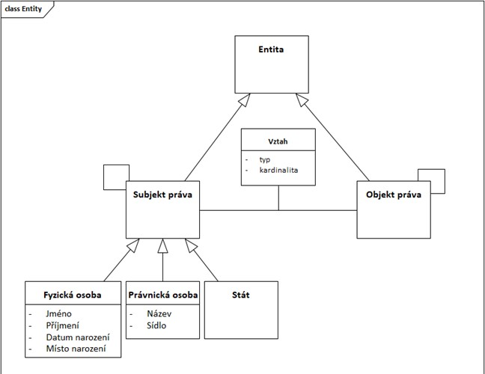
Obrázek 1: Entity, subjekty a objekty

Konceptuální datový model agendy
K zachycení popisu reality jsou vytvářeny tzv. konceptuální modely. V rámci těchto modelů jsou identifikovány entity z reálného světa, jsou pojmenovány, jsou popsány jejich vlastnosti (atributy) a vzájemné vztahy.
V případě návrhu konceptuálního datového modelu pro doménu vymezenou působností v agendě, tj. definovanou jedním nebo více právními předpisy vycházíme spíše než ze samotné reality z jejího legislativního obrazu. Naší snahou by však mělo být identifikovat entity z reálného světa o kterých se v právních předpisech píše, nikoliv jen otrocky opisovat znění právního předpisu. Hledáme společně̌ uznávaný́ popis výseku světa, tzv. domény, představující naši oblast zájmu v daných souvislostech.
Při popisu výkonu veřejné správy jsou těmito doménami oblasti pokryté výkonem jednotlivých agend, které jsou popsány souvisejícími právními předpisy.
Konceptuální datový model je součástí byznys modelu, tedy modelu předmětné činnosti. I když vycházíme z toho, že údaje o entitách budou zpracovávány v informační systémech nesmí být konceptuální model závislý na zvoleném způsobu reprezentace a technologických prostředcích zvolených pro realizaci ukládání či výměny údajů.
Konceptuální datový model není „reverzním engineeringem“ datového modelu aplikace, tedy příslušného agendového informačního systému, i když je pravda, že znalost dané agendy je často právě materializována v AISu a není k dispozici metodický popis dané agendové oblasti.
Konceptuální datový model se skládá z:
- Entit (konceptů) z dané domény (oblasti zájmu). Představuje tedy pojmenování “věcí“, se kterými se při výkonu agendy setkáváme a informace o kterých máme potřebu vyměňovat.
- Zachycení vztahů (relací) mezi těmito entitami, včetně popisu jejich typů a kardinalit
- Výčtu vlastností entit, tedy jejich atributů, včetně bližšího určení datových typů těchto atributů, případně omezení jejich hodnot tj. rozsahu hodnot, syntaxe či defince příslušných čísleníků
Entity jsou explicitně nebo implicitně definovány v příslušných právních předpisech jimiž se výkon dané agendy řídí. Smyslem návrhu konceptuálního datového modelu a následně tak i správné registrace údajů subjektů a objektů v RPP a definice XML schémat eGSB zpráv je však přeložit jazyk legislativce do jazyku informatika.

Atributy entit
Vedle definice základních entit, tj. pojmů z dané domény je účelné, zejména vzhledem k našemu zájmu, tj zajištění výměny informací o subjektech a objektech zpřesnění popisu reality a to až do úrovně jednotlivých vlastnosti, tj. atributů entit.
Dalším zpřesněním popis těchto entit je pak popis omezení hodnot, které mohou tyto atributy nabývat - rozsahů hodnot těchto atributů, jejich povolené syntaxe, výčtem přípustných hodnot tj. číselníků.

Metodiky a notace pro tvorbu konceptuálního datového modelu
Konceptuální datový model slouží pro analýzu předmětné oblasti, tj. nalezení a pojmenování entit a jejich atributů a následně ke zpracování návrhu registrace referenčních údajů agend a návrhu schémat datových nákladů eGSB zpráv. Sám o sobě není cílem, je jen prostředkem či nástrojem a jako takový musí primárně sloužit, nikoliv „přidělávat práci“. Volba způsobu zpracování konceptuálního datového modelu je tedy na jeho tvůrcích a tuto kapitolu je tedy třeba chápat je jako doporučení či „best practice“

Katalog ve formě tabulky
Nejjednoduším způsobem je zpracování konceptuálního modelu je ve formě tabulky, zpravidla pomocí tabulkového editoru typu MS Excel.

Archimate model

UML Model

Modelování omezení hodnot atributů

Registrace údajů subjektů a objektů v RPP
OVM, který je ohlašovatelem dané agendy, má dle ZoZR povinnost agendu evidovat a poskytovat výčet agendových činností prováděných v rámci výkonu agendy.
Dle § 51 odst. 5 písm. h) až zákona č. 111/2009 Sb. ZoZR musí být pro každou agendu v Registru práv a povinností veden jako referenční údaj „výčet údajů vedených nebo vytvářených podle jiného právního předpisu v rámci agendy“. Tedy definovat a následně evidovat skupiny údajů, tedy datových entit, které jsou agendou zpracovávány.

Přestože je konceptuální datový model primárně organizován a vymezen rozsahem legislativních předpisů upravujících působnost resortu MPSV, je v jeho struktuře zavedena úroveň agend a agendových činností resortu s vazbou na konceptuální, potažmo datové prvky.
Konceptuální datový model je tak základní strukturou pro plnění informací v RPP resortem MPSV.

Tuto registraci provede ohlašovatel agendy prostřednictvím AIS RPP Působnostního v oddílu VI Údaje poskytované agendou (tj. na „záložce“ údaje).

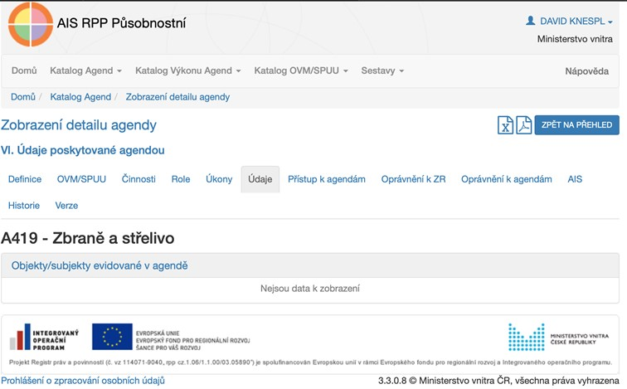

Časté chyby při registraci
Příliš otrocké opisování zákona – Právní předpisy bohužel nejsou koncipovány jako objektově orientovaný popis reality. Při návrhu konceptuálního modelu je však třeba tyto koncepty z výseku reálného světy (předmětné domény), kterou právní předpis pokrývá nalézt. Je třeba oddělit rovinu popisu reality a vlastní realitu
Nejsou identifikované všechny entity v agendě tj. subjekty u objekty
Použití „evidence“ místo evidovaných entit – typickou chybo je registrace údaje „evidence“ či „registr“. Evidencemi je institut, často reprezentovaný konkrétním informačním systéme ve kterém je nějaká sad údajů evidence. Evidence není sama o sobě entitou z předmětné domény. To jsou právě entity v této evidenci evidované.
Chybí detailní výčet atributů hierarchicky uspořádaný – smyslem evidence údajů je jednak získat centrální přehled o informacích udržovaných v agendových informačních systémech a současně i prostředem, ke jednotné kontrole přístupu k těmto údajům. Proto je třeba poskytnout co nejpodrobnější popis všech skupin údajů. Tj. nejen vyjmenování entity, ale i všech jejich atributů.

Návrh schémat datového nákladu eGSB zpráv
Schémata datových zpráv, vytváří publikátor na základě konceptuálního modelu a následně registrovaných skupin údajů subjektů a objektů v RPP.
- Zprávy slouží k předávání údajů o Subjektech a k nim navázaných objektech
- Zpráva umožňuje v těle (datovém nákladu) předat libovolnou strukturu dat
- Tuto strukturu je však třeba definovat pomocí XML Schemat (XSD)
- Jsou definovány základní typy, které se použijí pro definici specifických komplexních typů pro subjekty a objekty dané agendy – použití dědičnosti
- Definice komplexních typů by měla odpovídat návrhu konceptuálního modelu a tedy i registrovaným skupinám údajů o subjektech a objektech v RPP
- Odpovídat by měla i hierarchická identifikace a být tak zaregistrováno i v katalogu eGSB (katalog.xml)
- Mezi RPP a eGSB se mohou (a budou) lišit názvy entit a jejich jednotlivých atributů – v RPP je „lidsky čitelný“ název, v XML je název „strojový“ (bez diakritiky, např. v Camel notaci)
- Díky použití identifikátorů a popisu v katalogu a v dokumentačních polích v návrhu schemat je však zřejmé, který element v XML odpovídá kterému definovanému údaji v RPP
- Do budoucna možnost automatizované a centralizované kontroly oprávnění k jednotlivým údajům
- Srozumitelná definice významu jednotlivých elementů

Bázové typy
Konkrétní komplexní typy reprezentující entity v dané agendě jsou odvozeny rozšířením základních abstraktních typů. S využitím principu dědičnost tak všechny reprezentace entit „dědí“ některé společné atributy tohoto bázového typu. Tyto atributy tak není třeba definovat na úrovni každé definované entity a současně je zajištěna jednotnost jejich definic.

Element „Subjekt“
Subjekty jsou reprezentovány elementy komplexního datového typu. Při definici XML schématu je tedy třeba definovat pro každý subjekt, který byl identifikován v rámci návrhu konceptuálního datového modelu a registrován s příslušným kódem v RPP, samostatný komplexní typ – XSD Complex Type.
Tyto komplexní typy jsou vytvářeny jako rozšíření bázového komplexního typu „KontextDataType“.
Díky tomuto objektovému návrhu a využití principu dětičnosti tak každý takto odvozený komplexní typy daného subjektu obsahuje jednotně definované elementy a atributy pro předání základních identifikátorů daného typu subjektu a jeho instancí.

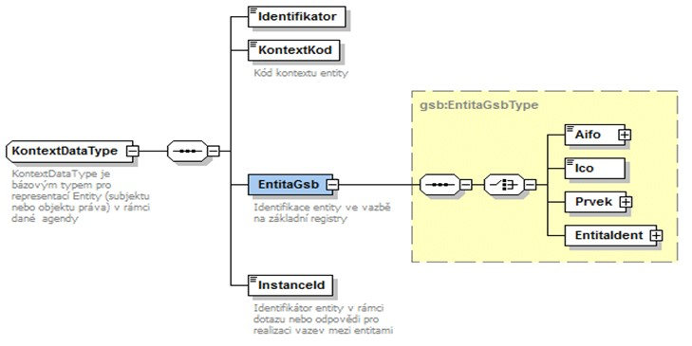

Element „Objekt
Obdobně jako v případě subjektů jsou i komplexní typy reprezentující objekty vázané na subjekt odvozeny od společného „bázového“ typu VedlejsiEntitaDataType.
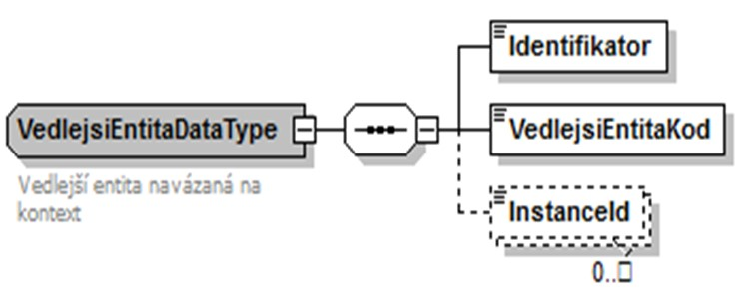

Definice komplexních typů
Jak je uvedeno výše komplexní typy definující vlastní Subjekty a Objekty v kontextu dané agendy jsou vytvořené rozšířením bázových typů.

Definice omezení hodnot elementů
K zajištění co nejvyšší přepoužitelnosti a jednotnosti využívání datových zdrojů je třeba jejich co nejpřesnější formální definice.
Za tímto účelem je požadována silná typová kontrola jednotlivých předávaných elementů.
Je použito standardních prostředků XML Schema tj. přiřazení jednoduchých typů (xsd:simpleType) jednotlivým elementům komplexních typů.

Definice a správa číselníků
Číselníkem se v tomto kontextu rozumí typ, který může nabývat pevně definovaných hodnot, tyto hodnoty jsou prakticky statické, nepředpokládá se jejich častá změna. Příkladem číselníku by mohl být číselník hodnot Ano/Ne/Neurčeno.
Pro takovéto údaje, které nabývají definované množiny hodnot, musí být zaveden samostatný XSD typ.
Číselníkové typy musí být definovány v rámy typů elementů (simpleType) v samostatných XSD souborech vhodných pro vkládání do jiných schémat. Tyto „číselníkové“ XSD soubory mohou pak být publikovány samostatně v Katalogu číselníků a v takovém případě musí být k dispozici pro použití pří definování schémat datových obsahů zpráv ostatními správci AIS.
Každý správce AIS při definici nových schémat musí nejdříve prohledat Katalog číselníků za účelem využití vhodného existujícího „číselníku“ v jeho specifikaci schématu datového obsahu zpráv. Pouze v případě, že takový typ není již definován, přistoupí k definici nového typu (číselníku), který následně poskytne k dispozici prostřednictvím Katalogu číselníků.

Definice číselníku
Veřejně publikované číselníky jsou automaticky umísťovány globálně ve struktuře XSD definic eGSB ve složce gsbenum. Aby se zabránilo kolizím, musí být název souboru číselníku v definovaném formátu.
Pro pojmenování veřejně publikovaných číselníků jsou pro publikující AIS definována níže uvedená pravidla, kde:
- [ciselnik] – textová konstanta „Ciselnik“
- [kodagendy] – kód agendy v RPP ,např. A460
- [verze] – písmeno V a číslo verze ve formátu splňujícím požadavky na verzování, např. V1.0.0
- [rozliseni] – další rozlišení, pokud je použito více souborů (nepovinné), musí začínat velkým písmenem, např. Provozovatel
Název XSD souboru s číselníkem musí být ve formátu:
[ciselnik][kodagendy][verze][rozliseni].xsd
Soubor musí být pro předání definice rozhraní umístěn ve složce /xsd – viz Způsob předání definic rozhraní.
Publikaci číselníku definuje publikační AIS prostřednictvím definice metadat rozhraní – viz Metadata definice rozhraní.
Příklad názvu XSD souboru číselníku:
CiselnikA460V1.0.0Provozovatel.xsd

Obsah číselníku
Obsah číselníku se definuje jako xs:simpleType s restrikcí danou výčtem konkrétních hodnot, kterých může číselník nabývat.
Každá hodnota definovaná v číselníku musí mít uveden popis.
Příklad korektní definice
<xs:simpleType name=“CarType“>
<xs:restriction base=“xs:string“>
<xs:enumeration value=“Audi“>
<xs:annotation>
<xs:documentation xml:lang=“cs“>
Automobil Audi
</xs:documentation>
</xs:annotation>
</xs:enumeration>
<xs:enumeration value=“BMW“>
<xs:annotation>
<xs:documentation xml:lang=“cs“>
Automobil BMW
</xs:documentation>
</xs:annotation>
</xs:enumeration>
</xs:restriction>
</xs:simpleType>

Příklad nekorektní definice
<xs:element name=“car“>
<xs:simpleType>
<xs:restriction base=“xs:string“>
<xs:enumeration value=“Audi“/>
<xs:enumeration value=“Golf“/>
<xs:enumeration value=“BMW“/>
</xs:restriction>
</xs:simpleType>
</xs:element>

Schválení a registrace „kontextů“

Konzultace se správcem eGSB a registrace „kontextů“
Definice kontextů je v kompetenci publikátora dat, který by měl definovaná schémata konzultovat s provozovatelem systému eGSB tak, aby byla dodržena standardizace datových formátů v rámci všech publikačních AIS, využívajících služeb eGSB.

Metadata definice rozhraní
Definice rozhraní je ze strany AIS popsána v souboru katalog.xml. Tento soubor je na straně eGSB automaticky zpracován a podle jeho obsahu je automaticky aktualizován katalog služeb eGSB.
V souboru jsou definovány:
- Kontexty, ve kterých agenda publikuje
- Datové obsahy
- Vazby kontextů na datové obsahy
- Publikované číselníky agendy
- Soubory dokumentace
- Soubory transformací datových obsahů
Obsah souboru s popisnými je validován oproti XSD schématu pro definici metadat GsbMetadata.xsd.

Tvorba dokumentačních souboru
Dokumentace kontextu by měla v lidsky čitelné formě popsat význam jednotlivých údajů předváný v datovém nákladu, připadně uvést použitá omezení hodnot jednotlivých elementů včetně použitých číselníků.

Registrace „kontextů“ v katalogu eGSB
Má-li publikátor nadefinována veškerá datová schémata, záznam do katalogu služeb a příslušnou dokumentaci tak, jak je definováno v dokumentu Publikace AIS na eGSB v kapitole 9, předá tento „balíček“ souborů provozovateli eGSB.

Tvorba dotazů formou QBE
Data z publikačních AIS je možné poskytovat i na základě složitějších dotazů (filtrů) zadaných čtenářským AIS, tj. nevracet vždy jen všechna data daného subjektu v rámci daného kontextu.
Za tímto účelem je navržen dotazovací jazyk založený na principu „query by example“ (QBE), který umožňuje omezit výběrovými podmínkami data požadovaná po publikačním AIS.
Podporu tohoto dotazovacího jazyk ovšem musí publikační AIS implementovat jak součást své publikační služby.

Elektronické formuláře a ztvárnění datových nákladů
Předávané údaje ve formě XML zpráv mohou sloužit jak k jejich dalšímu „strojovému“ zpracování v rámci agendových informačních systémů při výkonu agend tak k jejich prezentaci „v lidsky čitelné podobě“ tj. k zobrazení na webových stránkách jako v případě Portálu občanu, případně jiných webových aplikacích jednotlivých OVM nebo jako dokumentu či vyplněného formuláře ve formátu PDF.
Vzhledem k tomu, že sada údajů je předávána ve formě XML vytvořeného a validovaného dle příslušného XML Schématu (xsd) je možné tato XML data strojově převést do jiného formátu, včetně formátů určených ke grafické prezentaci „lidskému“ uživateli tj. ke zpodobnění těchto dat.
Dle převedení dokumentu v digitální podobě do výstupního datového formátu,
Dle § 54 odst. 1 písm. c) ZoZR má současně ohlašovatel agendy za povinnosti v rámci ohlášení agendy předat formuláře v elektronické podobě pro podání a jiné úkony

„Kontexty“ a otevřená data

Příklady
Následující příklady jsou pouze ilustrativní, nejedná se o reálně provedené registrace údajů v RPP ani o existující implementovaná schémata zpráv příslušných agend. Jsou nicméně použity existující agendy a skutečná právní předpisy, které je vymezují. Přiklady však nejsou úplným popisem vybraných domén a slouží pouze k ilustraci popisovaných konceptů.

Konceptuální model agendy „Zbraně a střelivo“
Subjekty práva
Držitel zbrojního průkazu
Držitel zbrojní licence
Objekty práva
Zbrojní průkaz
Zbrojní licence
Zbraň
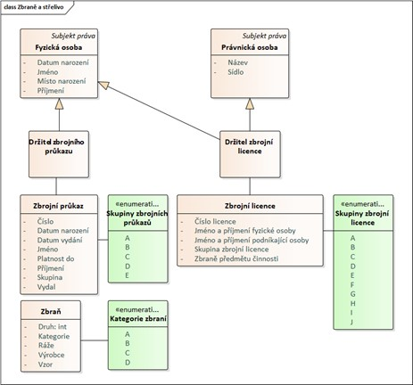

- A419-1 Držitel zbrojního průkazu
- A419-2 Držitel zbrojní licence
- A419-3 Zbrojní průkaz
- A419-4 Zbrojní licence
- A419-5 Zbraň
- A419-3 Zbrojní průkaz
- A419-3-1 Číslo
- A419-3-2 Jméno
- A419-3-3 Příjmení
- A419-3-4 Datum narození
- A419-3-5 Skupina
- A419-3-6 Vydal
- A419-3-7 Datum vydání
- A419-3-8 Platnost do
<xs:complexType name=“ZbrojniPrukazType">
<xs:complexContent>
<xs:extension base="pais:VedlejsiEntitaDataType">
<xs:sequence>
<xs:element name="Cislo" type=“CisloPrukazu" minOccurs="1"/>
<xs:element name=“Jmeno" type="xs:string" minOccurs="1"/>
<xs:element name=“Prijmeni" type="xs:string" minOccurs="1"/>
<xs:element name=“DatumNarozeni" type="xs:date" minOccurs="1"/>
<xs:element name=“ZbrojniPrukazSkupina" type=“cis:ZbrojniPrukazSkupinaType" minOccurs="1"/>
<xs:element name="Vydal" type="xs:date" minOccurs="1"/>
<xs:element name="PlatnostDo" type="xs:date" minOccurs="1"/>
<xs:element name=“DatumVydani" type="xs:date" minOccurs="1"/>
</xs:sequence>
</xs:extension>
- </xs:complexContent>
- </xs:complexType>
- <xs:simpleType name="CisloPrukazu">
- <xs:restriction base="xs:string">
- <xs:pattern value=“[A-Z]{2}[0-9]{8}"/>
- </xs:restriction>
- </xs:simpleType>

<xs:simpleType name=“ZbrojniPrukazSkupinaType“>
<xs:restriction base=“xs:string“>
<xs:enumeration value=“A“>
<xs:annotation>
<xs:documentation xml:lang=“cs“>
ke sběratelským účelům
</xs:documentation>
</xs:annotation>
</xs:enumeration>
<xs:enumeration value=“B“>
<xs:annotation>
<xs:documentation xml:lang=“cs“>
ke sportovním účelům
</xs:documentation>
</xs:annotation>
…
</xs:enumeration>
</xs:restriction>
</xs:simpleType>

Konceptuální model agendy „A565 - Územní plánování a stavební řád“
Subjekty
- Stavebník
- Vlastník stavby
- Vlastník pozemku
Objekty
- Pozemek
- Stavba
- Územní souhlas
- …

Konceptuální model agendy „Provoz na pozemních komunikacích“
- Vlastník vozidla
- Provozovatel silničního vozidla
- Silniční vozidlo
- Registrační značka
- Technický průkaz
- Osvědčení o registraci

